Pâte à tartiner choco-marron
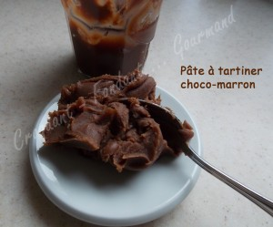 Pour 2 petits pots
- 330 g de chocolat au lait
- 245 g de crème de marron vanillée
- 165 g de crème liquide
Mettre le chocolat et la crème dans un petit saladier et chauffer au micro-ondes jusqu'à ce que la crème entre en ébullition (ou bien faire fondre le chocolat dans la crème à feu doux).
Remuer jusqu'à ce que la crème soit bien lisse.
Ajouter la crème de marrons et remuer soigneusement pour obtenir une pâte homogène.
Mettre en pots et laisser refroidir.
Conserver au réfrigérateur.

